ФЕДЕРАЛЬНОЕ АГЕНТСТВО ПО РЫБОЛОВСТВУ
«Славянский технический рыбохозяйственный колледж» (филиал) федерального государственного бюджетного образовательного учреждения высшего образования
«Дальневосточный государственный технический
рыбохозяйственный университет»

(Славянский филиал ФГБОУ ВО «Дальрыбвтуз»)

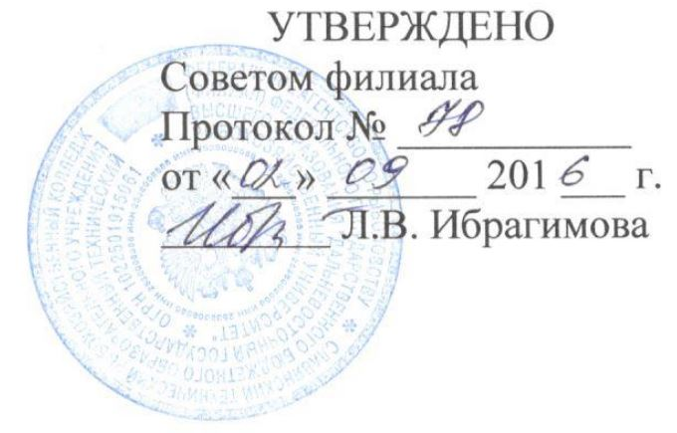

ПОЛОЖЕНИЕ
О РАСПИСАНИИ
ПЛ-01/8-2016

п. Славянка
2016
ПЛ-01/8-2016
1 Общие положения

1.1 Настоящее положение разработано на основании:

-Закона Российской Федерации «Об образовании» от 29.12.2012 г. № 273-ФЗ;
- Федеральных государственных образовательных стандартов среднего профессионального образования по направлениям подготовки и специальностям;
- Постановление Правительства Российской Федерации от 18 июля 2008 г. № 543 «Об утверждении Типового положения об образовательном учреждении среднего профессионально образования (среднем специальном учебном заведении)»;
- Приказа Минобрнауки РФ № 69 от 27.03.2006 «Об особенностях режима рабочего времени и времени отдыха педагогических и других работников образовательного учреждения»;
-СанПиНа 2.4.6.664-97 «Гигиенические критерии допустимых условий и видов работ для профессионального обучения и труда подростков»;
-СанПиНа 2.4.6.2553-09 «Санитарно-эпидемиологические требования к безопасности условий труда работников, не достигших 18-летнего возраста», утвержденных Постановлением Главного Государственного санитарного врача РФ от 30.09.2009 № 58.
-Устава ФГБОУ ВО «Дальневосточный государственный технический рыбохозяйственный университет » и Правил внутреннего трудового распорядка.
2 Общие правила составления расписания

2.1 Расписание учебных занятий составляется с соблюдением ФГОС СПО и государственных требований к минимуму содержания и уровню подготовки для получения квалификации
2.2 Расписание учебных занятий составляется в точном соответствии с утвержденным учебным планом и графиком учебного процесса по соответствующей специальности.
2.3 Расписание утверждается директором филиала и вывешивается не позднее чем за 2 дня до начала занятий.
2.4 Составление расписания и контроль за его соблюдением осуществляется заместитель директора по учебной работе.
ПЛ-01/8-2016
2.5 При составлении расписания учебных занятий необходимо учитывать:
- Продолжительность учебного занятия – 2 часа.
- Недельная нагрузка студентов по учебным дисциплинам не должна превышать 36 академических часов.
- Недельная нагрузка студентов по факультативным дисциплинам не должна превышать 4 часов в неделю и соответствовать учебному плану.
- Продолжительность аудиторных занятий для студентов не должна превышать 8 часов в день; количество пар в день: максимальное количество пар – четыре, минимальное количество пар – две, пять пар допускается в том случае, если одна из дисциплин физическая культура.
- Расписания дисциплины по дням в недели необходимо чередовать различные виды учебной работы, учитывая трудность дисциплин и сложность их восприятия.
- Занятия по факультативным дисциплинам должны проводиться на первой или последней паре.
2.6 В расписании учебных занятий наименование дисциплин указывается в полном соответствии с учебном планом, так же необходимо указать фамилию преподавателя и место проведения занятия (№ аудитории, спортивный зал и т.п.)
2.7 Замены учебных занятий, предусмотренных действующим расписанием, в случае отсутствия преподавателей (болезнь, отпуск, командировка и т.п.) осуществляется диспетчером учебной части и вывешиваются изменения в расписании

3 Расписание экзаменов, консультаций, ликвидации академических задолженностей

3.1 Расписание экзаменов составляется в соответствии с учебным планом и графиком учебного процесса и вывешивается на позднее чем за 2 недели до начала сессии. Количество экзаменов в учебном году не может превышать 8. Расписание экзаменов составляется заместителем директора по учебной работе и утверждается директором филиала. В расписании экзаменов указывается наименование дисциплин, фамилий преподавателей, времени и места проведения экзамена.
3.2 Расписание консультаций составляется в соответствии с учебным паном, необходимо учитывать равномерную нагрузку студентов. Консультации необходимо проводить на последней паре после окончания обязательных учебных занятий и в дни, предшествующие экзаменам.
3.3 Расписание ликвидаций академических задолженностей составляется с указанием дисциплин, фамилий преподавателей, времени и места проведения.

ПЛ-01/8-2016
Расписание ликвидации академических задолженностей вывешивается после окончания промежуточной аттестации в данном семестре.

4. Сроки хранения расписаний.

4.1. Все виды расписаний – учебных занятий, факультативов, промежуточной и итоговой аттестации хранятся в течении одного года.
Заведующий УМО ____________ Зеленова М.В.
СОГЛАСОВАНО:
Директор Славянского филиала ___________ Ибрагимова Л.В.
Зам.директора по УР ___________ Абдразакова Л.И.

ПЛ-01/1.8-2016
ЛИСТ ОЗНАКОМЛЕНИЯ
№  п/п | Ф.И.О. | Должность | Дата ознакомления | Подпись

ПЛ-01/1.8-2016
ЛИСТ УЧЁТА ПЕРИОДИЧЕСКИХ ПРОВЕРОК
Дата | Ф.И.О. должность лица, выполняющего проверку | Изменению подлежит | Подпись
ПЛ-01/1.8-2016
ЛИСТ ИЗМЕНЕНИЙ
Номер изменения | Номер страницы | Номер пункта | Дата внесения | Ф.и.о исполнителя | подпись

